Kategorie B PlusEnergieBauten PlusEnergieBau®-Diplom 2021
Das 2021 fertig erstellte Lagergebäude benötigt dank energiesparenden Elektrogeräten, LED-Lampen und der kleinen beheizten Fläche bloss 6’400 kWh/a. Die ganzflächige 169 kW starke PV-Dachan- lage produziert rund 161’000 kWh/a und sorgt damit für eine Eigenenergieversorgung von 2515%. Der Solarstromüberschuss von 154’600 kWh/a versorgt den neuen Gewerbebau und die bestehen- den Betriebsgebäude sowie zwei Einfamilienhäuser. Wird der Solarstromüberschuss von 154’600 kWh/a für die Elektromobilität genutzt, so können 110 E-Autos jährlich je 12’000 km emissionsfrei fahren und rund 317 t CO2-Emissionen vermeiden.

2515% PlusEnergie Gewerbebau, 8113 Boppelsen/ZH

Das 2021 neu erstellte Lagergebäude der Kräuter Mäder AG in Boppelsen dient als halboffener Fahrzeugunterstand mit zugehö- rigem Aufenthaltsraum und Büro. Das gesam- te Dach ist mit einem isolierten Sandwichpa- nel eingedeckt. Mit der kleinen beheizten Fläche und der guten Dämmung benötigt das Gebäude nur 6’400 kWh/a. Die südsei- tig ganzflächig montierte 169 kW starke PV- Dachanlage mit Randabdeckung und guter Hinterlüftung produziert rund 161’000 kWh im Jahr. Mit dem Solarstromüberschuss von 154’600 kWh/a können 110 E-Autos jährlich je 12’000 km emissionsfrei fahren. Der So- larstrom deckt den Gesamtenergiebedarf des neuen Gewerbebaus und weiterer Gebäude.
Wird dieser hohe CO2-freie PEB-Solar- stromüberschuss ausschliesslich für E-Mo- bile verwendet, könnten 110 E-Mobile 1.32 Mio. km emissionsfrei fahren. 110 Dieselau-
Das PEB-Gebäude der Kräuter Mäder AG zeigt, dass auch Gewerbebetriebe durch einen sorgfältigen Umgang mit Materiali- en, Architektur und Energie eine rentable ressourcenschonende Infrastruktur schaffen können, welche dank der Solarstromproduktion mit gleichzeitig hohem Eigenverbrauch CO2- neutral versorgt werden kann.

Construit en 2021, l’entrepôt ne consom- me que 6’400 kWh/a grâce à une isolation thermique, à de l’électroménager efficient, à un éclairage LED et à une surface chauf- fée restreinte. L’installation PV de 169 kW génère 161’000 kWh/a et assure une auto- production de 2515%. L’excédent solaire de 154’600 kWh/a alimente le nouvel immeu- ble commercial, les bâtiments d’entreprise existants ainsi que deux maisons familiales. Utiliser ce surplus pour la mobilité électrique
Technische Daten

Wärmedämmung
Wand: 42 cm U-Wert: 0.17 W/m2K
Dach: 32 cm U-Wert: 0.17 W/m2K
Boden: 44 cm U-Wert: 0.23 W/m2K Fenster: dreifach U-Wert: 0.6 W/m2K
Energiebedarf
EBF: ca. 100 m2 kWh/m2a % kWh/a Elektrizität 50 78 5’000
Holz 14 22 1’400
Gesamt-EB: 64 100 6’400
Energieversorgung
Eigen-EV: m2 kWp kWh/m2a % kWh/a PV-Dach: 835 169 77.1 2515 161’000

Energiebilanz (Endenergie) | % | kWh/a
Eigenenergieversorgung: | 2515 | 161’000
Gesamtenergiebedarf: | 100 | 6’400
Solarstromüberschuss: | 2415 | 154’600
Bestätigt von Elektrizitätswerke Kantons Zürich am
21. Juli 2021, Daniel Meier, Tel. +41 58 359 55 22
Anm.: PV-Produktion gemäss Energie Schweiz: 950 kWh/a, wenn EVU (nur) die gesamte Solarstrompro- duktion ohne detaillierte Produktions- und Verbrauch- sangaben der PV-Anlagen der einzelnen ev. auszu- zeichnenden Gebäuden schriftlich bestätigen.
Beteiligte Personen

tos (8l/100 km) verbrauchen für die gleiche
110 voitures électriques peuvent parcourir

Strecke (960 l x 110) ≈105.6 t Diesel/Benzin und emittieren ca. 317 t CO2-Emissionen.
chacune 12’000 km par an et éviter le rejet de environ 317 t d’émissions de CO2.
Bauherrschaft und Standort des Gebäudes
Ueli Mäder
Kräuter Mäder AG, Buchserstrasse 2, 8113 Boppelsen Tel. +41 43 411 70 71, ueli@maeder-kraeuter.ch
Fotovoltaik und technisches Konzept
Suncontract GmbH, Eulerstrasse 15, 4051 Basel
Thomas Kubli, Tel. +41 61 273 20 80 thomas.kubli@suncontract.ch
Architektur
Architekturbüro Schaub Dammstrasse 9, 8112 Otelfingen
Diego Schaub, Tel. +41 44 844 24 71 archbuero.schaub@bluewin.ch
Holzbau
Josef Lehmann Holzbau AG Zimmereiweg 1, 5425 Schneisingen
Raphael Laube, Tel. +41 56 266 46 46 holzbau@lehmann-schneisingen.ch

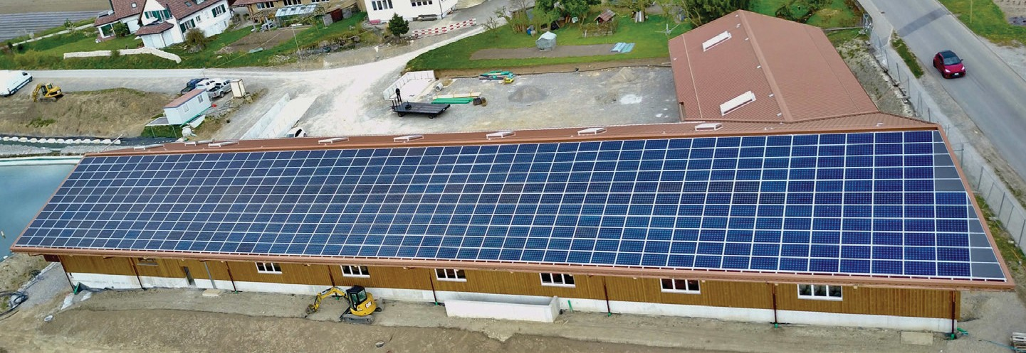1

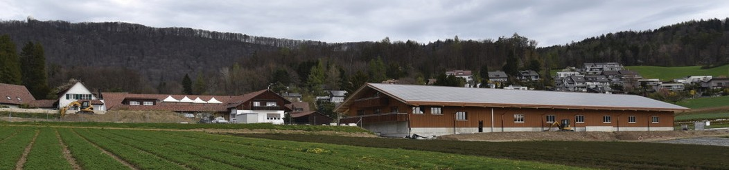
2

- Die 169 kW PV-Anlage erzeugt 161’000 kWh/a und sorgt aufgrund des niedrigen Energiebedarfs für eine Eigenenergieversorgung von 2515%.

- Der Solarstromüberschuss von 154’600 kWh/a deckt die Stromversorgung der übrigen Betriebs- gebäude und zwei Einfamilienhäuser.

40 | Schweizer Solarpreis 2021 | Prix Solaire Suisse 2021

